Le TRONC

Bibliographie:
-Bases d'anatomie fonctionnelle en 3D, P.Thiriet, Edition De Boeck
-Anatomie pour le mouvement, B Calais-Germain, Edition Desiris
-Guide des mouvements de musculation, 4ème édition, F.Delavier

Ressource Internet: http://anatomie3d.univ-lyon1.fr
http://www.youtube.com/anatomie3dlyon
http://www.facebook.com/anatomy3D

I) Introduction

Ostéologie: description des os
Arthrologie: relation existant entre ces os: étude des articulations
Myologie: mise en mouvement des os autour des articulations: étude des muscles

Organisation de l'espace en anatomie:

Position de référence: position debout avec les paumes de main vers l'avant, pouce orienté en dehors et talons serrés avec pointes de pied légèrement écartées

Les plans:
À partir de cette référence on décrit des plans dans l'espace, il en existe 3 types:
> Sagittal
On voit le sujet de profil.
Il décrit par 2 axes :
→ L’axe antéropostérieur : position avant-arrière
→ L’axe vertical : position haut-bas
> Frontal
On voit le sujet de face.
Il décrit 2 axes :
→ axe vertical : position haut-bas
→ axe horizontal ou transversal : position latérale (à l'extérieur du corps sur le coté du corps) ou médiale (proche du centre du corps)
> Horizontal
Il décrit 2 axes :
→ axe antéropostérieur : position avant-arrière.
→ axe transversal : position latérale (à l'extérieur du corps sur le coté du corps) ou médiale (proche du centre du corps).

Ils s'entrecoupent et sont orienté de façon perpendiculaire les uns par rapport aux autres.

Coupe et vue:
À partir d'une coupe dans un plan, on peut regarder la coupe de 2 façons:
→ Plan sagittal : vue latérale (de profil) et vue médiale (milieu).
→ Plan frontal : vue antérieure (de face) et vue postérieure (de dos).
→ Plan horizontal : vue inférieure (du dessous) et vue supérieure (du dessus), selon si l'on regarde par le haut ou par le bas.

Les repères:
Au niveau des membres, on utilise 2 termes :
> Proximal : désigne tout ce qui est proche du tronc, puisqu'on prend toujours comme référence le centre du corps
> Distal : désigne tout ce qui est situé à distance du tronc

Description de l' obliquité d'un axe:
Le fait que des os ou articulations peuvent être orientés de façon un peu oblique par rapport à certains axes
Orientation par rapport a deux axes :
L’axe eu fémur est oblique en direction distale et médiale (ou en bas et en dedans)
Ou direction proximale et latérale (ou en haut et en dehors)

Concavité/convexité:
Ceux sont des os ou partie du corps qui présentent des bosses ou des creux.
Lorsqu'un os présente une bosse, on dit que c'est un « élément convexe » et lorsqu'il présente un creux, on dit qu'il est « concave ».
Cependant, la convexité ou la concavité dépend de l'endroit où on se place pour regarder l'objet.

II) La colonne vertébrale

1) Description générale:

La colonne vertébrale est un élément très important du corps puisqu'elle constitue le squelette axial, donc l'axe du corps. On l'appelle ainsi car elle joue un rôle très important en reliant la tête au bassin.

C'est en fait une sorte de « tube » qui supporte le crâne. En bas, le tube est encastré entre 2 os coxaux.
Si on regarde comment est constitué ce tube, on s'aperçoit que la partie avant, la moitié antérieure est un os plein, alors que la partie postérieure est creuse. Ce tube a une fonction importante : protéger la moelle épinière. En effet, la moelle épinière est située dans le tube et celle-ci accueille tout le système nerveux: on parle d'autoroute qui va conduire l'information.

La vertèbre est une « tranche » de tube. On compte 24 vertèbres mobiles. En bas, 5 vertèbres soudées forment le sacrum. Ces vertèbres sont d'ailleurs séparées par des disques intervertébraux ( demi cylindre aplati ).Entre ces vertèbres, nous avons d'ailleurs des structures très importantes : disques intervertébraux (DIV), qui sont des amortisseurs entre les vertèbres et qui sont situés uniquement entre les parties pleines des vertèbres.

Le sacrum est concave en avant et en bas.

La colonne vertébrale présente 3 courbures (sous un plan sagittal).

La colonne verticale est divisée en 4 parties:
- la colonne cervicale : c1 à c7 , Lordose
- la colonne thoracique: t1 à t12 , Cyphose
- la colonne lombaire: l1 à l5 , Lordose
- sacrum= vertèbres soudées , Cyphose

Rôle des courbures vertébrales:
-augmenter la solidité de la colonne (résistance à l'écrasement) = prévention pour les accidents vertébraux
-gestion de l'équilibre: c'est plus facile pour rattraper les déséquilibres
- respect des courbures = effet sur intégrité du disque intervertébrale

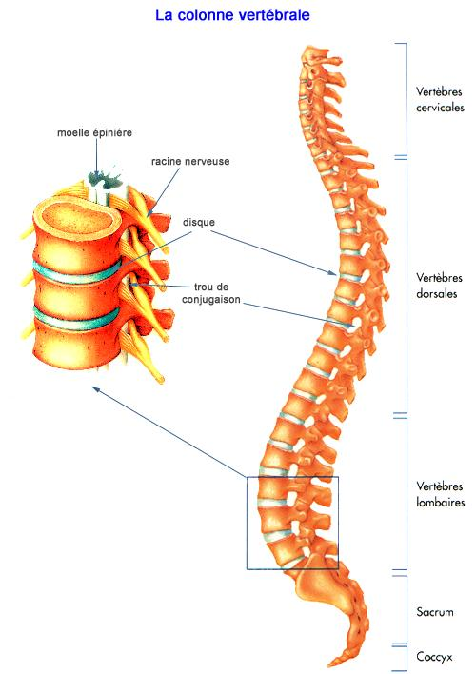

Le disque intervertébrale:
Il est constitué de 2 parties:
- l'anneau qui est 1 fibrocartilage élastique ( il se fend si la charge ou le choc dépasse un certain seuil) (cartilage + fibre élastique)
-le nucleus : noyau dur (=sphère)

Si on ne disposait que de vertèbres et de nucleus, il y aurait 1 meilleur mobilité mais une forte instabilité. Cette mobilité est en fait contrôlée par: les ligaments , le disque intervertébrale, les muscles et le processus.

2) La vertèbre type:

Elle réunit tous les caractères communs d'une vertèbre.

Il y a la présence d'un corps vertébral différent selon l'individu ( il est plus ou moins épais)
De plus, on constate aussi la présence d'un arc vertébral constitué de pédicules et de lames.

Aussi, sont présents des processus inférieurs et supérieurs recouverts de cartilage ( PAinfr et Pasupr) ainsi que des processus transverses (PT) et épineux (PE).

Il y a également des foramens intervertébraux qui correspondent aux sorties des nerfs rachidiens. Et le canal vertébral est l'endroit où se trouve la moelle osseuse et ou passe la moelle épinière.

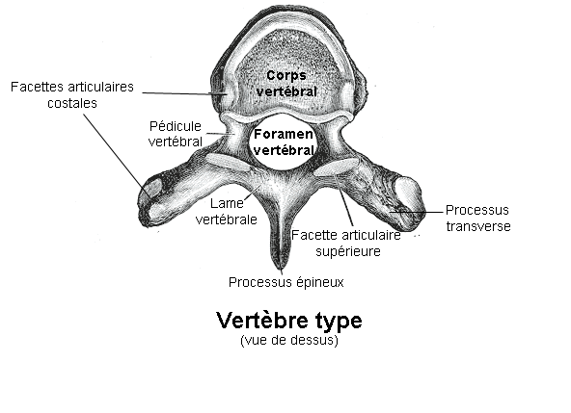
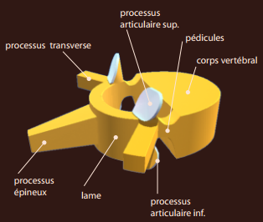

(Attention, cette vertèbre type n'existe pas en vrai car il y a des variations selon les étages vertébraux).

III) Ostéologie des différentes parties du tronc

1) Colonne lombaire:

Elle a la nécessité de répondre à 2 impératifs contradictoires: solidité et stabilité vs mobilité.

Différences avec la vertèbre type:
-Le corps est plus volumineux (résistance à la pression).
-Les processus articulaires sont orientés en dedans et légèrement en arrière.
-Les processus articulaires inférieurs sont orientés en dehors.
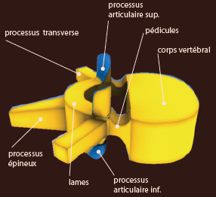

Mobilité de la colonne lombaire:
- DIV épais (= environ 1cm), ce qui donne une mobilité ++ en flexion-extension
-Orientation PA → mobilité – en rotation
-Orientation PA → contrôle l'inclinaison et favorise la flexion-extension
En fait, les processus articulaires limitent et contrôlent la mobilité de la colonne lombaire.

2) Colonne thoracique:

Elle a la nécessité de répondre à 2 impératifs contradictoires: solidité (poids + protection du cœur et des poumons ) vs mobilité (côtes)

Différences avec la vertèbre type:
- Les processus épineux sont très oblique vers le bas et l' arrière
- Les processus transverses se relèvent légèrement
- Présence de surfaces articulaires avec les côtes: sur les corps vertébraux et les PT = processus transversal.

Les côtes bougent pendant la ventilation.

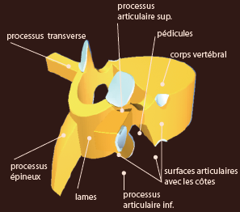

Mobilité de la colonne thoracique:
-Orientation PA → mobilité – en rotation
-Orientation PA → mobilité – en inclinaison
-Orientation PE → mobilité – en hyper extension
-Les côtes limitent également les mouvements de vertèbres

→ Mobilité limitée

3) Colonne cervicale:

Elle répond à 2 objectifs contradictoires: stabilité (tête = 6% du corps) vs mobilité (orientation des sens = survie espèce).

Elle contient 2 parties:
-C3 à C7 = colonne cervicale inférieure
-C1 (atlas) , C2 (axis) , occipital = colonne cervicale supérieure

Différences avec la vertèbre type:
- Petite taille
- PT et PE courts
- PT percé ( pour laisser place à une artère)
- Lames obliques (recouvrement tuiles)
- PA supérieurs orientés vers le haut , ce qui favorise le mouvement de la tête
- PA inférieures complémentaires
- Le corps est un corps rectangulaire
- Processus unciformes sur les bords latéraux du corps = articulation avec le corps supérieur, ce qui permet une meilleur mobilité de la tête (ex: pile d'assiettes creuses vs assiettes plates)

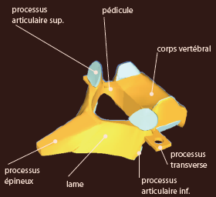

Mobilité de la colonne cervicale inférieure:
-Rapport DIV/corps important → mobilité ++
-Orientation PA → mobilité ++ en rotation et en inclinaison
-Orientation PE → mobilité – en hyper extension
-Processus unciformes → stabilité ++ dans le plan frontal

Colonne cervicale haute :
3 os constituent la colonne cervicale haute :
-l'occipital
-l'atlas
-l'axis

L'occipital:
-C'est 1 os de la partie inférieure et postérieure du crâne
-Surfaces articulaires = condyles

L'atlas:
-Il n'a pas de corps vertébral
-PA supérieurs = masses latérales qui permettent l'articulation avec les condyles occipitaux
-Masses latérales reliées par un anneau osseux

L'axis:
La vertèbre cervicale et les processus unciformes ont disparu + les processus articulaires supérieurs sont hypertrophiés.
-Les processus articulaires supérieurs permettent l' articulation des masses latérales de l'atlas
-Les dents de l'axis sont soudées sur le corps
-La dent permet l'articulation avec atlas

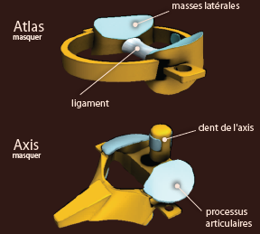

Mobilité de la colonne cervicale haute:
-Occipital et Atlas permettent des mouvements dans toutes les directions ++
-Atlas et Axis permettent la rotation et la flexion-extension ++
-Dent favorise la rotation (pivot)

4) La cage thoracique:

Elle est constituée de:
- la colonne thoracique
-12 paires de côtes
-le sternum
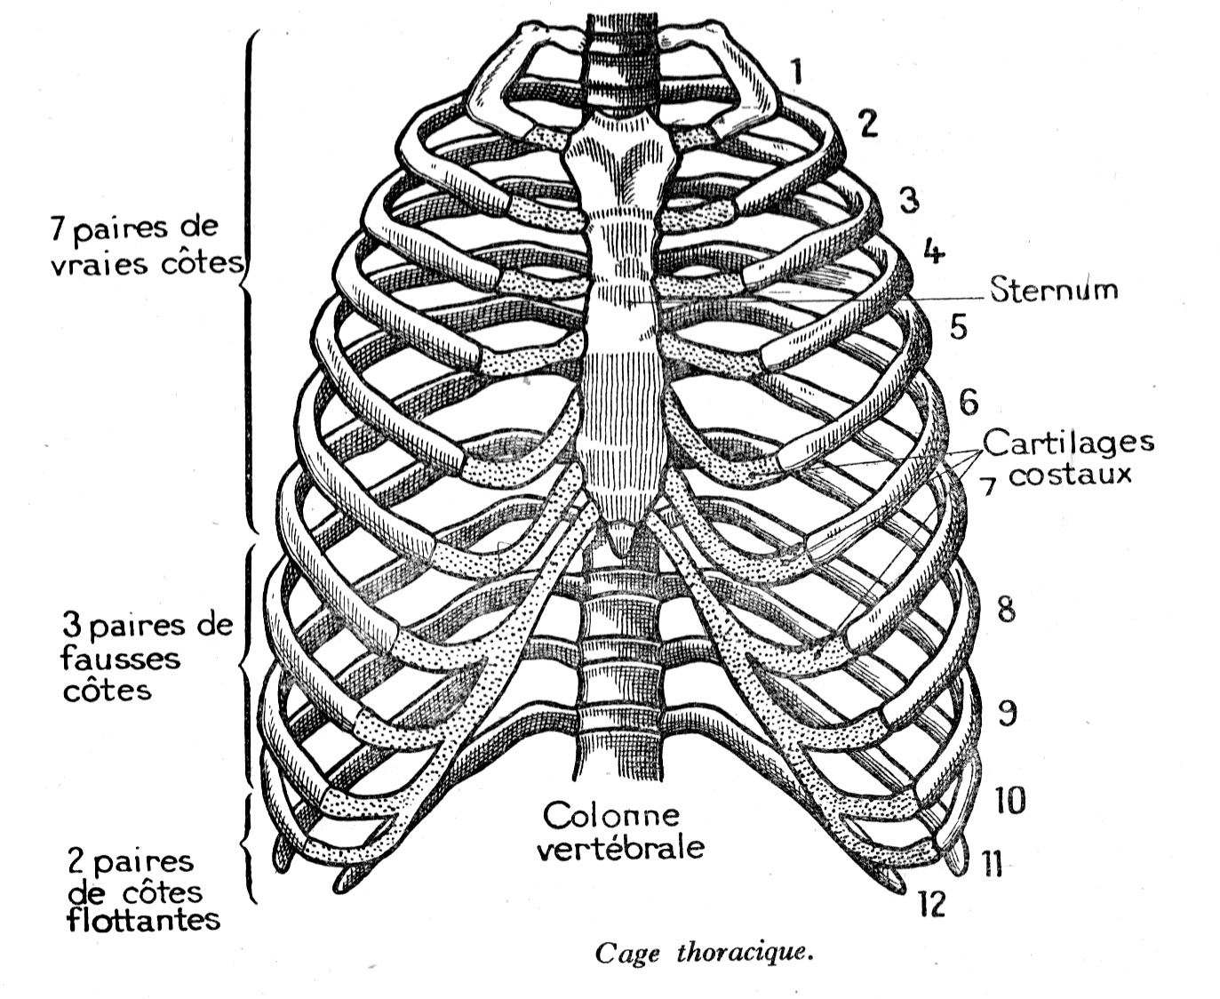
-les cartilages costaux

Fonctions de la cage thoracique:
- protection des organes vitaux
- supporte la ceinture scapulaire et permet ainsi d'orienter les membres inférieurs et les mains
-mécanique ventilatoire

→ La côte est un os plat et concave en dedans.

Il y a 3 types de côtes:
-7 premières paires de côtes: vraies côtes (qui s'articulent avec le sternum via un cartilage)
-8,9 et 10ème paires de côtes: fausses côtes (qui s'articulent avec le cartilage supérieur)
-11 et 12ème paires de côtes: côtes flottantes (qui ont une extrémité antérieure libre , c'est à dire non attachée )

Les mouvements respiratoires:
-inspiration: soulèvement de la cage thoracique et augmentation du diamètre antéropostérieur et transversal.
-déformations au niveau du sternum et des cartilages costaux.

Les cartilages costaux:
-déformation à l'inspiration
-propriétés élastiques qui leur permettent d'emmagasiner de l'énergie élastique
-restitution d'énergie élastique à l'expiration => phénomène passif

A l'inspiration:
-torsion de la partie postérieure + élévation de la partie inférieure
- augmentation du diamètre antéropostérieur plus marqué pour les côtes supérieures et augmentation du diamètre transversal plus marqué pour les côtes inférieures

Le sternum:
Il est constitué de 3 parties soudées:
-manubrium
-corps
-processus

Les bords épais => surfaces articulaires
Manubrium = facettes articulaires des clavicules
Bords latéraux :échancrures articulaires des cartilages costaux

A l'inspiration, il y a déformation du sternum.

5) Le bassin:

Il est constitué de 3 parties:
-os coxaux (D/G)
-sacrum (encastré entre les os coxaux en arrière)
- coccyx situé en bas du sacrum

acetabulum= articulation avec le fémur

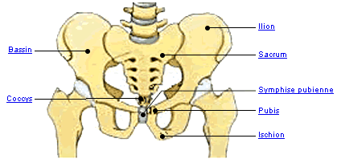

L'os coxal:
Il est constitué de 3 parties soudées: (découpage en Y)
- ilion (dessus Y)
-ischion (arrière Y)
-pubis (avant Y)

Articulation des os coxaux: symphyse pubienne

C'est un os en forme d'hélice.

Il est constitué de 4 bords (ant, post, sup, inf) et de 2 faces (int, ext):

*bord supérieur: appelé crête iliaque

*bord postérieur:
-tubérosité ischiatique (partie postéro-inférieure de l'ischion)
-épine sciatique (au dessus de la tubérosité ischiatique).

*bord antérieur:
-épine iliaque antéro-supérieure (jonction crête iliaque)
-épine iliaque antéro-inférieure (en avant de l'acetabulum)
-épine du pubis (en dehors symphyse pubienne)
*acetabulum:
-cartilage en demi-croissant ouvert vers le bas

Le Sacrum :
*Il constitue avec le coccyx la partie inférieure de la colonne vertébrale.
*5 vertèbres soudées (S1 à S5)
*L'articulation S5-L1 se nomme la charnière lombo-sacrée
* Adaptation à la station bipède:
- la S1 est massive car elle supporte le poids du corps
- inclinaison vers l'avant
- DIV L5-S1 est plus épais en avant
- corps L5 est plus épais en avant (cunéiforme = en forme de coin)
- les processus articulaires de S1 orientés en arrière qui bloque le glissement de L5
- les processus transverses soudées sont appelés ailerons sacrés et supportent les surfaces articulaires
*surfaces articulaires avec l'os coxal = dans la partie supérieure et latérale
*les nerfs qui sortent du foramen sacré s'appellent les nerfs sacrés
*le canal vertébral dans le sacrum s'appelle le canal sacré
*le bord antérieur de S1 est un obstacle dans l'accouchement car il déborde en avant
(Heureusement, des processus hormonaux déclenchent les contractions de l'utérus, et permettent une meilleure mobilité du bassin.)

Le coccyx :
Il est composé de 3 à 5 vertèbres soudées
Il s'articule avec le sacrum par la face supérieure.

Mobilité et placement du bassin :
-il est posé sur des têtes fémorales (sphères) => instabilité
-il bascule en avant ou en arrière
-bascule en arrière = rétroversion (extension bassin sur cuisse)
-bascule en avant = antéversion (flexion bassin sur cuisse)
-Rétroversion => réduction lordose lombaire, le DIV est écrasé en avant
-Antéversion => augmentation lordose lombaire, le DIV est écrasé en arrière
-Modifications lordose lombaire => modifications des autres courbures qui entrainent un
risque de traumatisme. Un bon placement est essentiel !

IV) Arthrologie

1) Définitions:

Arthrologie : description des jointures (= liaison entre 2 os)

2 types de jointures:
-Synarthrose ( jointure immobile)
- Diarthrose = articulation (jointure mobile)

Composition d'une articulation :
-surfaces articulaires (cartilages)
-la capsule (= un manchon fibreux) : elle délimite la cavité articulaire
-la membrane synoviale : elle tapisse la face interne de la capsule et sécrète la synovie
-la synovie: un liquide huileux qui facilite le glissement et nourrit le cartilage
-le ligament : un tissu conjonctif (tissu de soutien qui forme les cartilages, les ligaments)
qui unit les os. Les ligaments ont des formes et des tailles variables.

Les informations proprioceptives sont issues des capsules et des ligaments (informations sur la position, la pression...).

2) Arthrologie de la cage thoracique:

Articulation costo-vertébrale :
-la côte s'articule en arrière avec 2 vertèbres par 2 articulations
-extrémité postérieure de la côte entre 2 corps vertébraux
-tubérosité avec le processus transverse

Jointure chondro-costale et chondro-sternale :
C'est une articulation entre le cartilage costal, les côtes et le sternum.

3) Arthrologie de la colonne vertébrale mobile:

Présentation :
-empilement du DIV et des vertèbres
-les ligaments et la capsule sont des éléments passifs de soutien
-les muscles vertébraux sont des éléments actifs de soutien

→ 2 types d'articulations:
-entre les corps vertébraux et le DIV
-entre les processus articulaires

Articulation DIV-vertèbres :
Le DIV est assimilable à un ligament (de part sa structure).
Il y a 23 DIV au total (1/3 de la hauteur de la colonne) => pas de DIV entre C1-C2 et entre
occipital-C1.
Le DIV possède 2 parties :
- le nucleus (= noyau situé au centre du DIV) : sa structure est proche d'un cartilage avec 90% d'eau (sujet jeune), il est assimilable à une sphère.
- l'anneau fibreux en périphérie formé de plusieurs couches de fibres noyées dans le cartilage (de la taille d'un oignon).
Et les fibres du DIV se prolongent dans les corps vertébraux => assimilable à un ligament

Articulation inter-facettaires postérieures :
C'est une articulation entre le processus articulaire inférieur et supérieur.
Il possède une capsule qui s'adapte à l'amplitude des mouvements = articulation très
importante.

Articulation unco-vertébrale :
C'est une articulation entre les processus unciformes et les encoches latérales des vertèbres
sus-jacentes.
C'est d'ailleurs un facteur de stabilité cervicale => seuls les bipèdes en sont munis (hommes
et singes).

Ligaments de la colonne vertébrale :
Ces ligaments s'étendent sur toute la longueur de la colonne.
De plus, ils relient toutes les parties des vertèbres (sauf les pédicules).
*ligaments entre les corps vertébraux :
- ligament longitudinal antérieur (face antérieur des corps vertébraux)
- ligament longitudinal postérieur (face postérieur des corps vertébraux dans le canal vertébral)
*ligaments entre les processus épineux :
- ligament interépineux : relie les bords supérieur et inférieur de 2 processus épineux
- ligament supraépineux : relie les sommets des processus épineux
*ligaments entre les processus transverses :
- ligaments intertransversaires
*ligaments entre les lames :
- ligaments jaune = il est très élastique car il contient beaucoup de fibres élastiques (d'où sa couleur). Son élasticité permet d'éviter de faire plis quand il y a flexion-extension
*ligaments entre les processus articulaires :
ils sont très solides et recouvrent la capsule.

Rôle des ligaments :
-limitation de la flexion (penché en avant)
-limitation de l'extension (vers l'arrière)
-limitation de l'inclinaison
-limitation de la rotation => rôle majeur du DIV

4) Arthrologie du bassin:

Les articulations du bassin:
-articulation sacro-iliaque : une des plus grosses articulations du corps.
déplacements de faible amplitude. Articulation semi mobile.
-symphyse pubienne : fibrocartilage qui unit les 2 pubis, comme du béton armé.
(Articulation sacro-coccygienne= fibrocartilage).

Les ligaments du bassin:
*Articulation sacro-iliaque :
- ligament axile (ou interosseux) entre le sacrum et l’ilion :axe de basculement du bassin
- ligament sacro-iliaque entre le sacrum et l’ilion : très résistant.
- ligament sacro-sciatique entre sacrum et ischion : retient le sacrum.
*Articulation sacro-coccygienne :
- ligaments antérieurs, postérieurs et latéraux, autour du fibrocartilage.
*Symphyse pubienne :
- ligaments + tendons des abdos et des adducteurs, autour du fibrocartilage.

Rôle des ligaments du bassin: plus ils sont tendu, moins il y a de mouvement.
-ils résistent à des forces de cisaillement importantes
-ils limitent les mouvements des articulations (déplacement limité)
-ils amortissent les chocs
-cas de l’accouchement : les hormones distendent les ligaments
=>Mouvements de grande amplitude : effacement promontoire sacrum et coccyx, écartement de la partie haute et basse du bassin en fonction de la progression de l’enfant.

5) Le disque intervertébral:

Le DIV:
Le Nucleus (noyau dur) = 90% d’eau (chez un sujet jeune) + protéines hydrophiles.
Il y a des pertes d’eau pendant la journée dues à la pression → taille : - 2cm.
Mais une récupération pendant la nuit.
→ Donc le matin on est plus grand que le soir. Et donc les personnes âgés se tassent car moins d’eau.
L'Anneau fibreux empêche l’éclatement du nucleus sous la pression (ex: anneau= pneu et nucleus = chambre à air)
Le Nucleus protège l’anneau de l’écrasement car il est incompressible.
→ Donc Anneaux et Nucleus se protègent donc mutuellement.
Le DIV peut supporter des charges plus importantes que si nucleus et anneau seuls.
La pression du nucleus maintient l’écartement des vertèbres → tension fibres → aide la station debout.
=>DIV joue le rôle d’amortisseur.

La hernie discale:
Hernie discale = saillie du nucleus à travers des fissures dans l’anneau.
Hernie peut comprimer le ligament longitudinal postérieur.
Hernie peut comprimer le nerf au niveau du foramen intervertébral.

V) Myologie

Présentation:

Tronc : caisson à 2 compartiments : cage thoracique + cavité abdominale.
Groupes musculaires :
- muscles de la paroi abdominale
- muscles intercostaux
- muscles postérieurs du tronc
- périnée
- diaphragme (séparation des 2 compartiments)

Les modes de contraction:
Concentrique → F(muscle) > F(externe) sauter
Excentrique → F(muscle) < F(externe) s’accroupir
Isométrique → F(muscle) = F(externe)assis contre un mur.

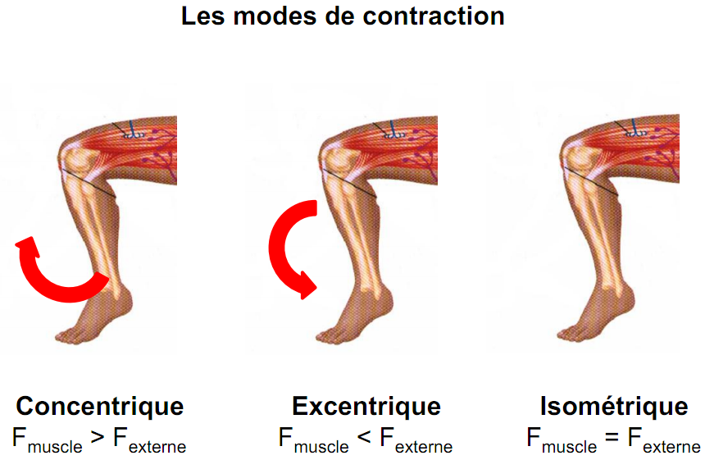

Agoniste / antagoniste / synergiste:
Agoniste : c’est le muscle qui réalise le mouvement considéré.
Antagoniste : c’est le muscle qui réalise le mouvement opposé du mouvement considéré. (Stabilise l’articulation.)
Synergiste : c’est le muscle qui participe à un mouvement considéré.
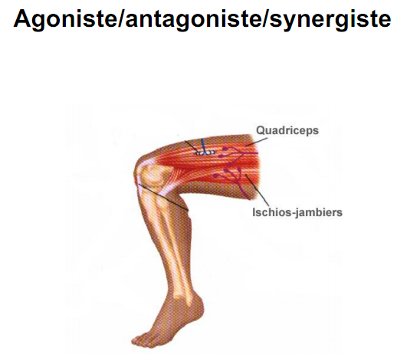

Quadriceps = agoniste de l'extension du genou et antagoniste à la flexion du genou
Ischios- jambiers = antagoniste à l'extension du genou et agoniste à la flexion du genou
Rappel sur l’énergie élastique:
Cycle étirement-détente → permet de réduire le coût énergétique de la locomotion.
Les muscles et les tendons sont des structures élastiques → stockent de l’énergie élastique.
Longs tendons → stockage d’une grande quantité de l’énergie élastique.

Définition des mouvements:
Mouvement autour d’un axe de rotation perpendiculaire au plan dans lequel le segment se déplace.

*Flexion - extension : plan sagittal - axe transverse
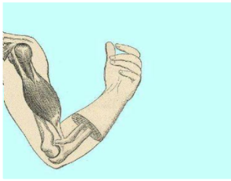

*Adduction - abduction : plan frontal - axe sagittal

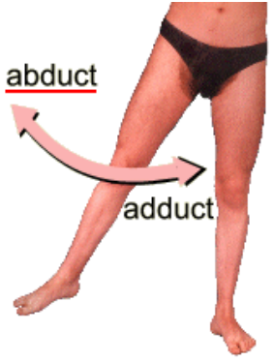

*Rotations : autour de l’axe verticale
Élévation et dépression.
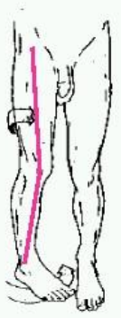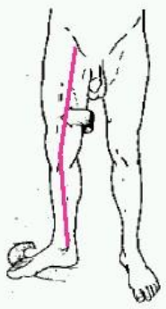

Tableau récapitulatif:
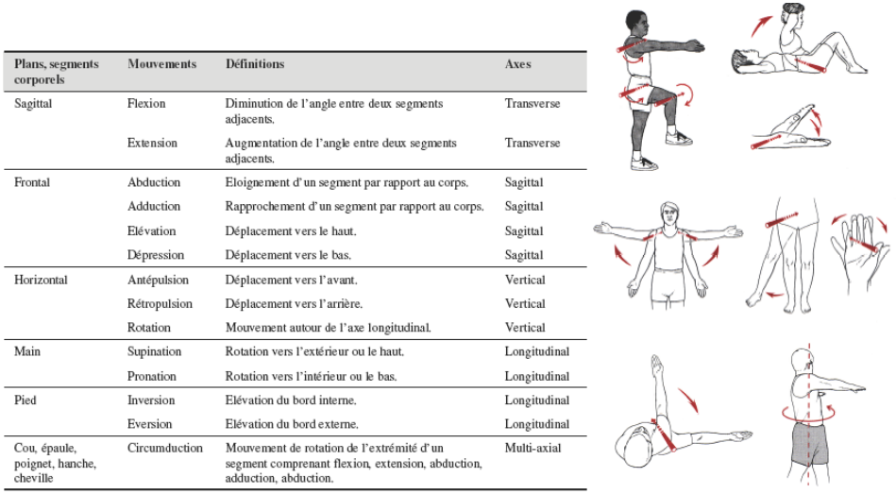

1) Muscles abdominaux:

Le carré des lombes:(dans le bas du dos)
Plan : profond, recouvert par le transverse.
Origine : crête iliaque (partie postérieure)
Terminaison : 12ème côte + PT lombaires
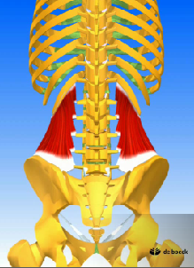

Le transverse:
Plan : profond, recouvre le carré des lombes.
Origines :
- PT lombaires
- 2/3 antérieure de la crête iliaque
- épine du pubis (constitue le ligament inguinal → zone faible → hernie)
Terminaison : aponévrose en avant, rejoint le transverse contralatéral (coté opposé)
Tous les muscles se terminent par des liaisons fibreuses (qui peuvent être endommagé → hernie)

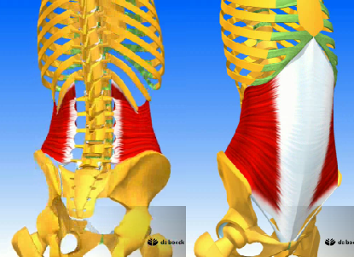

Le droit de l’abdomen:
Plan : intermédiaire, recouvre le transverse, recouvert par l’aponévrose des obliques.
Origines : 5,6 et 7ème cartilages costaux.
Terminaison : fibres verticales se terminent sur le pubis.

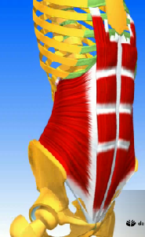

Oblique interne:
Plan : intermédiaire, recouvre le transverse, recouvert par l’oblique externe.
Origines :
- ¾ antérieurs de la crête iliaque
- fibres partent vers haut et en dedans (éventail)
Terminaison :
- orifice inférieur cage thoracique
- aponévrose qui passe sur le droit de l’abdomen et qui rejoint l’aponévrose oblique contralatéral → forme une ligne blanche
- aponévrose se termine sur l’épine du pubis.

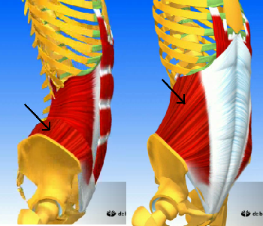

Oblique externe:
Plan : superficiel
Origines :
- portion inférieure de la cage thoracique
- fibres partent vers le bas et en dedans (éventail)
Terminaison :
- 2/3 antérieur de la crête iliaque
- aponévrose qui passe sur le droit de l’abdomen et qui rejoint l’aponévrose oblique contralatéral
-aponévrose se termine sur l’épine du pubis
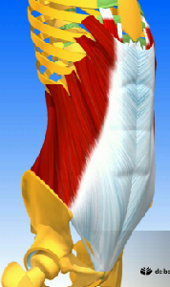
Hernie abdominale:
Points faibles de l’abdomen:
- ligne blanche
- ombilic (nombril)
- zone située au niveau de la partie inférieure du ligament inguinal
Si la pression intra-abdominale est trop importante :
- déchirure du tissu fibreux
- viscère s’insinue dans la fente = hernie
Risque :
- étranglement herniaire si les viscères ne peuvent pas réintégrer l’abdomen
- urgence chirurgicale !

→ Rôle de ces différents muscles abdominaux:

Rôle du transverse:
- résiste au poids des viscères → en contraction permanente
- joue un rôle dans les actions nécessitant une augmentation de la pression intra-abdominale ou intra-thoracique : respiration, défécation, toux, rire, maintien du tronc …
- stabilisation de la colonne lombaire (insertions postérieures)

Rôle du droit de l’abdomen:
- flexion tronc/bassin et flexion bassin/tronc
- placement du bassin en rétroversion (synergistes : grand fessiers, ischios)
- abaisse la cage thoracique → expirateur

Rôle des obliques:
En cas de contraction synergique :
- flexion tronc/bassin et bassin/tronc
- placement du bassin en rétroversion
- abaisse la cage thoracique → expirateur
En cas de contractions de côtés opposés :
- les fibres aponévroses des obliques extérieurs et intérieurs sont en continuité → agissent comme un seul muscle
- rotation bassin/tronc et tronc/bassin
En cas de contraction homolatérale :
- inclinaison tronc/bassin
- s’accompagne d’une flexion du tronc si les muscles postérieurs du rachis ne sont pas actifs

Rôle du carré des lombes:
-inclinaison du tronc

En résumé, les fonctions essentielles assurées par les muscles de la paroi abdominale :
- soutiennent la colonne vertébrale
- contribuent au placement du bassin et au respect des courbures vertébrales
- orientent le tronc
- maintiennent les viscères en place
- interviennent dans la respiration
- adaptent la pression abdominale et thoracique, aux nécessités de la vie, en synergie avec le diaphragme

2) Les muscles postérieurs du tronc:

Muscles des gouttières vertébrales:
Il comprend plusieurs muscles avec de nombreuses insertions et situés entre PE et PT et va du crâne (occipital) au sacrum.
Plan : profond.
Origines : multiples et complexes, PT et PE.
Terminaisons : multiples et complexes, PT et PE.
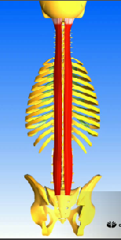

Le longissimus: (situé sur les gouttières)
Plan : profond.
Origines :
- face postérieure du sacrum
- face interne de la partie postérieure du l’ilion
- côtes au niveau thoracique
Terminaison : colonne cervicale et occipital.
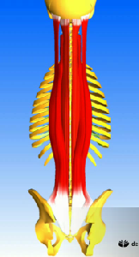

La masse sacro lombaire:
Plan: profond.
Ceux sont trois groupes musculaires qui forment une masse musculaire enchevêtrée au niveau du bassin.
Différenciation en haut de la colonne lombaire.
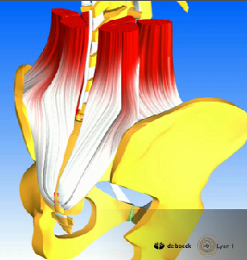

→ Rôles des muscles postérieurs du tronc:

*Maintien de la colonne vertébrale et de la cage thoracique:
- muscles courts et profonds : maintien de la posture debout, qui sont riches en récepteurs proprioceptifs.
- muscles longs et superficiels : rôle moteur (soulèvement de charge).

*Flexion-extension du tronc:
- Flexion : ils vont réaliser une contraction excentrique.
- Extension : ils vont réaliser une contraction concentrique.

*Inclinaison du tronc:
- contrôle de l’inclinaison - sans charge : excentrique
- redressement : concentrique du côté opposé

*Rotation:
- muscles de la gouttière vertébrale sont obliques → rotateurs

*Autograndissement:
- petits muscles profonds → réduit les courbures → grandit

*Protection du DIV:
- rôle majeur des muscles courts
- redistribution de la pression du DIV vers PA

3) Le diaphragme:

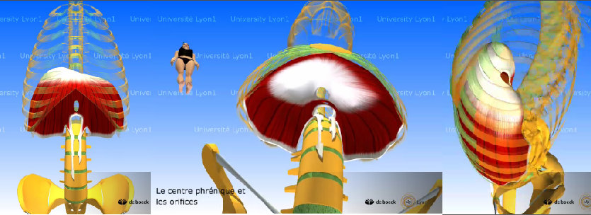

Présentation:
C'est un ensemble musculo-aponévrotique.
Il sépare la cage thoracique de la cavité abdominale.
Il a une forme de coupole, élevé à droite (foie), abaissé à gauche (cœur).

Insertions :
- premières vertèbres lombaires (piliers)
- bord interne de la partie inférieure de la cage thoracique
Terminaison : Sur lui-même, périphérie du centre phrénique (= partie centrale aponévrotique).
Lors de la contraction du diaphragme, la coupole va s’abaisser et donc le volume de la cage thoracique va augmenter.

Trois orifices dans le diaphragme :
- aorte → bordé par le tissu aponévrotique → la contraction ne peut pas fermer l’orifice
- veine cave → idem
- œsophage → bordé par du tissu musculaire.

→ Rôle du diaphragme:

Rôle respiratoire et régulation de la pression abdominale :
- rôle majeur
- abaissement du centre phrénique → entrée d’air (1cm → 0.5 L soit respiration normale)
- l’abaissement repousse les viscères vers l’avant si les abdos sont décontractés.
- si les abdos sont contractés → inspiration forcée
- les viscères ne peuvent pas avancer
- diaphragme prend appui sur les abdos → élévation de la cage thoracique
- élévation des côtes → augmentation du diamètre transversal et antéropostérieur de la cage thoracique → entrée d’air

Rôle circulatoire:
- augmentation de la pression dans le tronc → favorise le retour du sang veineux (subit pesanteur) vers le cœur
- action de pompe du sang veineux
Rôle digestif:
- les mouvements respiratoires participent au brassage des aliments et à motricité viscérale

Rôle dans les variations de pression abdominal et thoracique:
- Voir parti dédiée

4) Le périnée:

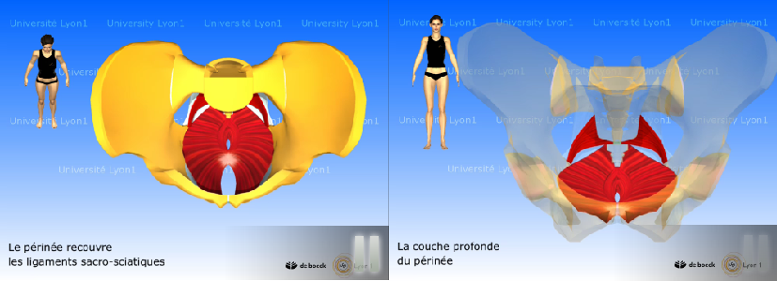

Présentation:
Ensemble des parties molles qui ferment les orifices inférieurs du bassin.
Composé de muscles et tissus fibreux.
Orifices (anus, urètre + vagin).
2 couches musculaires :
- couche musculaire profonde (entonnoir) = diaphragme pelvien, muscle principal = releveur anus.
- couche superficielle, plus fibreuse. Sphincters.

→ Rôles du périnée:
- résister au poids des viscères → contraction permanente
- résister aux pressions intra-abdominales élevées : éternuement, poussée/porter, toux, accouchement, défécation, impulsions/réceptions, assis sur selle vélo …
- il doit cependant rester souple chez la femme pour adaptation à la grossesse, accouchement, défécation, miction, vie sexuelle …

5) Les muscles intercostaux:

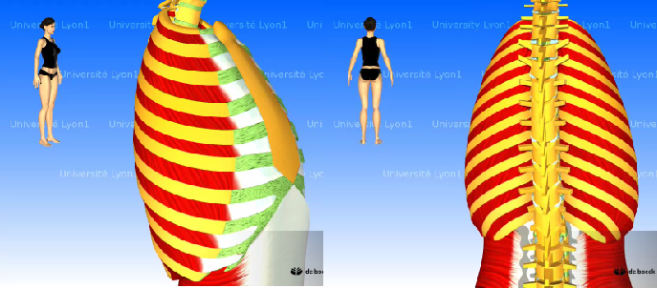
Présentation:
Ils ferment l’espace entre deux côtes.
Ils résistent aux pressions intra-thoraciques négatives.
Rôle secondaire dans la respiration.

6) Le tronc comme caisson hydropneumatique:

Présentation:
Tronc = 2 caissons
Caisson abdominal = bassin, colonne lombaire, périnée, ilio-psoas, diaphragme, sangle abdominale + aponévrose.
Caisson thoracique = cage thoracique, intercostaux, diaphragme, orifice supérieur du thorax (passage trachée artère).

Hydro- (viscères) pneumatique (poumons).
Pressions varient en fonction de l’activité du diaphragme et des abdos. 2 résultats possibles :
- augmentation de la pression sur le périnée (défécation, accouchement)
- augmentation intra-thoracique et intra-abdominal → rigidification du tronc (portage lourd, choc, chute).

Mécanisme :
- contraction diaphragme avec abdos relâchés → viscères vers l’avant
- ensuite contractions abdos → viscères vers l’arrière
- si le diaphragme reste contracté → augmentation de la pression intra-abdominale
- si la contraction du diaphragme est associé à un blocage de la respiration (glotte fermé) → augmentation de la pression intra thoracique = manœuvre de Vasalva.

Quand les 2 caissons sont à haute pression = poutre rigide → soulage la colonne vertébrale (réduction des contraintes) (ex. : chambre à air).

Limite = le temps de maintien est cours car la pression intra-thoracique écrase les vaisseaux sanguins (→ ischémie ; ex. : visage rouge).

Apprentissage nécessaire pour maîtriser l’orientation des pressions (ex:prépa accouchement)

7) L'ilio-psoas:

Présentation:
Il est constitué de 2 groupes musculaires : iliaque et psoas.

Le psoas:
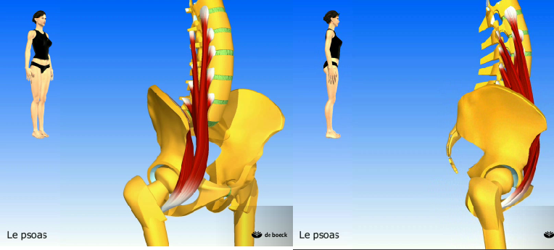

Origines: 2 faisceaux
- PT lombaires
- corps vertébraux lombaires (partie latérale)
Terminaison:
- il descend verticalement devant l’iliaque puis se soude sur le bord antérieur de l’os coxal puis se termine sur le tendon commun avec l’iliaque.

L’iliaque:
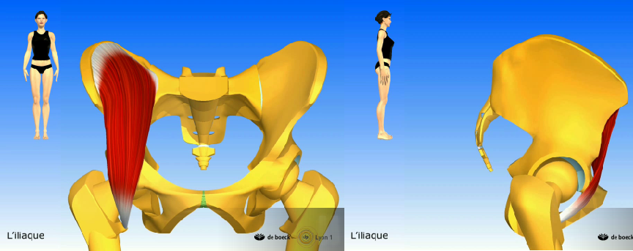

Origines : face interne de l’aile iliaque + partie de l’aileron sacré
Terminaison :
- descend verticalement puis se soude sur le bord antérieur de l’os coxal puis se termine sur le petit trochanter (fémur).

→ Rôle de l’ilio-psoas:
-Flexion de la cuisse sur le bassin
-Flexion du bassin sur la cuisse
-En position couchée, cette action est lordosante si :
- le droit de l’abdomen et les obliques sont non activés avant le début du mouvement
- et/ou le droit de l’abdomen et les obliques produisent une force insuffisante

Solution pour limiter l’hyper lordose :
- flexion préalable de la hanche permet de limiter l’intervention de l’ilio-psoas.

Rétablissement d’une lordose normale :
Si la lordose est insuffisante (ex. : mauvaise position assise), l'ilio-psoas rétablit la lordose normale.

VI) Musculation des muscles du tronc

1) Principes à respecter:

a) Respecter les courbures vertébrales, bien placer son bassin:

Valable pour :
- station debout / assise prolongée
- sommeil (qualité matelas)
- flexion hanche (se pencher pour ramasser ou soulever)
Rôle du cadre sportif :
- développer les sensations au niveau bassin/colonne lombaire
- musculation équilibrée des stabilisateurs du bassin
- maintenir la mobilité de la hanche → étirements des membres inférieurs
- éduquer au port de charge en respectant les courbures

b) Fléchir le tronc en respectant les courbures:

Alignement du sacrum - cyphose thoracique – crâne
→ Répartition uniforme pression sur DIV (si DIV sain)

Conséquences d’une hyperlordose lombaire : pression majorée sur la partie postérieure du DIV.
Conséquences d’une augmentation de la cyphose thoracique : pression majorée sur la partie antérieure du DIV → risque d’expulsion postérieure du nucleus s’il y a une hernie.

c) Musculation juste des abdominaux:

-les abdominaux ne s’insèrent pas au fémur → flexion du tronc sur la cuisse avec pieds fixes = inutiles !
-les abdominaux travaillent sur des variations de longueurs réduites → mouvements amples non conseillés !
-contracter périnée
-expiration pour diminuer la pression sur le périnée
d) Musculation juste du transverse:
- le transverse refoule en permanence les viscères → travail en endurance
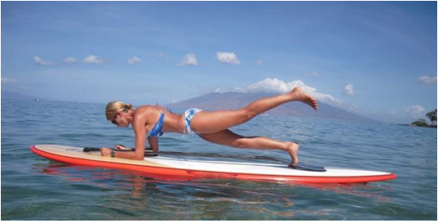

e) Musculation juste des muscles postérieurs profonds:
- luttent contre la pesanteur → rôle majeur dans la posture et stabilité vertébrale
- entretien la force et l’endurance nécessaire toute la vie
- chez un sujet âgé, en reprise ou débutant → travail endurance muscles courts (ex. : coordination/proprioceptive sur le plan instable)
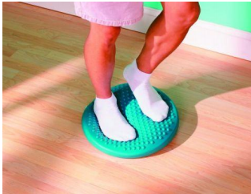

f) Se suspendre après exercice long ou intense:
- permet la récupération très rapide d’une grande partie de l’eau dans le DIV
- après :
* réceptions/impulsions multiples
* pressions intenses ou prolongées sur le DIV
* exercices sur des sols durs
- pour éviter l’antéversion du bassin : poser les pieds sur objet devant

g) Limiter les rotations:
- risque pour les fibres de l’anneau fibreux.

h) Limiter les vibrations et chocs axiaux:
- sols durs → importance sur le choix des chaussures
- choix du sol si possible (ex. : course sur herbe)

i) Expirer au cours des exercices où la pression abdominale augmente:
- réduit les contraintes sur le périnée → limite les risques de lésion
  - d’autant plus important chez la femme (post-accouchement et prévention incontinence urinaire)

2) Exercices pour la sangle abdominale:

Sans appareil:
Enroulement vertébral ou « crunch »:
- sollicite insertions hautes du grand droit
- menton vise le pubis
- enroulement du rachis pour élever le tronc jusqu’aux pointes des omoplates. Au-delà = psoas
- on doit expirer tout au long de la contraction !!!

*Pour solliciter plus intensément les obliques : amener coude droit vers le genou gauche, et le coude gauche vers le genou droit.
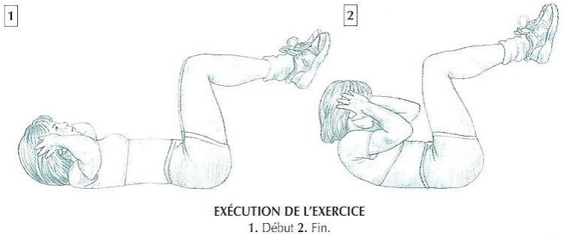

*Pour travailler les insertions basses :
- genoux totalement pliés sur la poitrine
- amener le pubis au menton
- charnière L5-S1 doit rester fixée au sol. Au-delà = psoas
- on doit expirer tout au long de la contraction !!!

*Pour solliciter le transverse :
- à 4 pattes, rentrer le ventre avec inspiration forcée. Maintenir la position.
- en position couchée, légère flexion tronc sur bassin avec le ventre rentré.
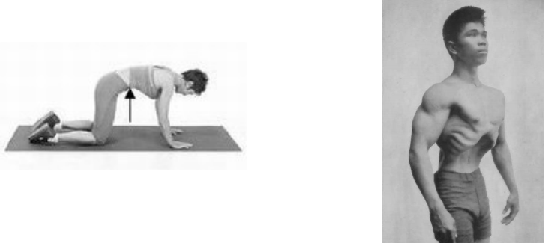
Avec machine:
Enroulement vertébral ou « Crunch » à la poulie haute:
- enrouler le rachis pour rapprocher le sternum du pubis.
- expirer pendant l’exécution du mouvement.
- limiter la charge → privilégié la sensation.
Abdominaux ou « Crunch » à la machine:
- enrouler le rachis pour rapprocher le sternum du pubis.
- expirer pendant l’exécution du mouvement.
- excellent exercice, permet d’adapter la charge à l’exécutant.

Avec barre ou bâton:
Rotation du buste avec bâton:
- effectuer une rotation du buste en maintenant le bassin immobile (contraction isométrique des fessiers).
- pour plus d’intensité → arrondir légèrement le dos.
- variante = exécution du mouvement assis sur un banc → fixe le bassin

3) Exercices pour les muscles postérieurs profonds:

Sans appareil:
- grandissement = poussée vers le haut (ex: femmes africaines qui portent des charges lourdes sur la tête) qui permet d'avoir un dos bien tonique.
On peut porter des charges très lourdes car le poids est dans l'axe du corps.
Pire situation : charge dans les bras accentue la cyphose.
- avec ou sans résistance.

